Районний методичний кабінет
відділу освіти Першотравневої райдержадміністрації

Матеріали до виставки

«Зовнішнє незалежне оцінювання,
державна підсумкова атестація:
панорамний погляд на проблему»

Підготувала вчитель Приазовської ЗОШ
І-ІІІ ступенів
Загребельна Т.Д.,
вчитель вищої категорії,
вчитель – методист

2016 р.

ЗАДАЧІ НА РУХ
В ПОЧАТКОВИХ
КЛАСАХ
РІЗНОРІВНЕВІ ЗАВДАННЯ ДЛЯ ЧЕТВЕРТОГО КЛАСУ

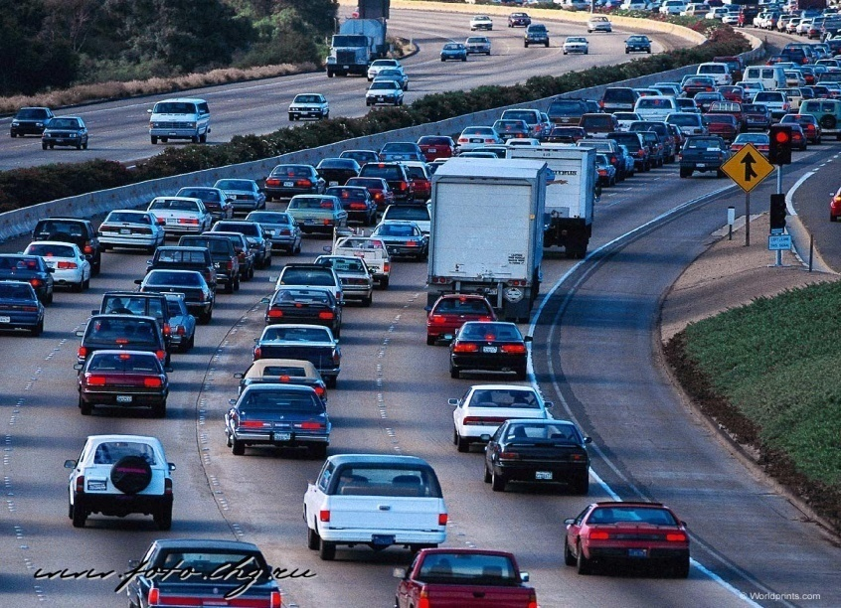

Склала вчитель початкових класів
ЗАГРЕБЕЛЬНА ТАМАРА ДМИТРІВНА

ПОЧАТКОВИЙ РІВЕНЬ
- За 1 годину пішохід проходить 4 км. За скільки годин він пройде 16 км? 20 км? 8 км?
- За 1 годину автобус проїхав 63 км, а велосипедист в 7 разів менше. Яку відстань проїхав велосипедист?
- Поїзд метро проїжджає за 1 годину 40 км. За скільки годин поїзд проїде 80 км? 120 км?
- Відстань між селами 20 км. Пішохід пройшов її за 5 годин. Яка швидкість пішохода?
- Відстань між містами 160 км. Автомобіль проїхав її за 2 години. З якою швидкістю їхав автомобіль?
- Від Києва до Кіровограда 250 км. Назустріч один одному виїхали 2 автомобіля. Перший проїхав 50 км, а другий 70 км. На якій відстані вони один від одного?
- Поїзд метро за 1 годину проїжджає 40 км. Скільки кілометрів він проїде за 2 години? 3 години? 5 годин?
- Пішохід був у путі 3 години, пішовши зі швидкістю 5 км за годину. Яку відстань пройшов пішохід?
- Автомобіль проїхав 360 км за 6 годин. З якою швидкістю їхав автомобіль?
- Мотоцикліст проїхав відстань 90 км зі швидкістю 30 км за годину. Скільки він витратив часу?
- За 3 години вертоліт пролетів 390 км. З якою швидкістю летів вертоліт?
- З двох міст назустріч один одному виїхало два автомобіля. Перший проїхав 83 км, другий – 78 км. На якій відстані знаходяться автомобілі один від другого, якщо відстань між містами 200 км?
- За 1 с хлопчик пробігає відстань у 3м. Скільки метрів він пробіжить за 6с? 9с? 20с?
- За 1с хлопчик пробігає 3м. За скільки секунд він пробіжить 15м? 18м? 30м?
- За 1 годину літак пролітає 320 км. Скільки кілометрів він пролетить за 2 години? 3 години?

СЕРЕДНІЙ РІВЕНЬ

- Від Києва до Тернополя 364 км. Назустріч один одному виїхали 2 автомобіля. Перший проїхав 83 км, а другий на 36 км більше. На якій відстані автомобілі один від одного?
- Від села до міста 42 км. Велосипедист проїхав 2 години зі швидкістю 18 км за годину. Скільки йому залишилося ще їхати?
- Туристи йшли пішки 2 години зі швидкістю 7 км за годину і їхали поїздом 384 км. Яку відстань подолали туристи?
- Відстань між селами 20 км. Пішохід пройшов її за 5 годин. На зворотному шляху він пройшов цю ж відстань за 4 години. На скільки швидше він ішов за годину у зворотному напрямку?
- Відстань між містами 530 км. Поїзд проїхав 4 години зі швидкістю 80 км за годину. Яку відстань йому треба ще проїхати?
- Велотуристи їхали перший день 6 годин зі швидкістю 15 км за годину. На другий день вони їхали з такою ж швидкістю 4 години. Який шлях проїхали вело туристи?
- Туристи проїхали на поїзді 238 км, на автобусі – на 62 км менше і 60 км на пароплаві. Скільки всього кілометрів проїхали туристи?
- Лижник ішов зі швидкістю 12 км за годину і був у путі 3 години. Скільки часу знадобиться, щоб пройти той же шлях пішоходу, швидкість якого 6 км за годину?
- Моторний човен йшов зі швидкістю 20 км за годину і був у путі 4 години. За який час пройде цю відстань «Ракета», якщо її швидкість 40 км за годину?
- Загін пройшов 39 км. В перший день вони пройшли 15 км. Решту шляху загін пройшов за 6 годин. З якою швидкістю йшов загін решту шляху?
- За 3 години літак пролетів 960 км. Скільки кілометрів літак пролітав за 1 годину? За 2 години?
- Поїзд проїхав 8 годин зі швидкістю 80 км за годину. Після цього йому залишилося проїхати 320 км. Яку відстань треба було проїхати поїзду?

ДОСТАТНІЙ РІВЕНЬ
1.За 1 с хлопчик пробігає відстань 3м. Скільки він пробіжить за 12с, якщо буде пробігати на 1м менше за секунду?
2. Туристи йшли пішки 3 години зі швидкістю 6 км за годину і їхали 4 години на велосипедах зі швидкістю 15 км за годину. Яку відстань подолали туристи?
3. Велосипедист був у путі 6 годин, а мотоцикліст 2 години. Хто з них проїхав більше і на скільки, якщо велосипедист проїжджав за годину 12 км, а мотоцикліст 45 км?
4. Легкова машина їхала 4 години, а вантажна 7 годин. Яка машина проїхала більше і на скільки, якщо легкова їхала 70 км за годину, а вантажна 50 км за годину?
5. Екскурсанти їхали на пароплаві 6 годин зі швидкістю 23 км за годину і 3 години на автобусі зі швидкістю 60 км за годину. Яку відстань проїхали екскурсанти?
6. Автомобіль їхав не змінюючи швидкості спочатку 3 години, а потім ще 5 годин і проїхав 640 км. Скільки він проїхав за 3 години і скільки за 5 годин?
7. Туристи проїхали 5 годин зі швидкістю 70 км за годину і пройшли пішки 8 годин зі швидкістю 7 км за годину. Яку відстань подолали туристи?
8.Велосипедист їхав зі швидкістю 16 км за годину і проїхав відстань від міста до дачного містечка за 3 години. Зворотній шлях він проїхав за 4 години. З якою швидкістю їхав велосипедист у місто?
9. Туристи пливли на човні 6 годин зі швидкістю 5 км за годину. Назад повертались на катері зі швидкістю 10 км за годину. Скільки часу витратили туристи на зворотній шлях?
10. Після того, як поїзд проїхав 7 годин зі швидкістю 60 км за годину, йому залишилося проїхати ще на 350 км більше. Яку відстань треба було проїхати поїзду?
11. Від автостанції одночасно виїхали в протилежних напрямках автобус і таксі. Швидкість таксі 70 км за годину, а автобуса на 20 км менша. Через скільки годин відстань між ними буде 360 км?
12. Від двох причалів відійшли одночасно назустріч один одному катер і човен і зустрілись через 3 години. Швидкість човна 15 км за годину, швидкість катера в 4 рази більша. Знайти відстань між причалами.
13. Із двох міст, відстань між якими 840 км, вийшли одночасно назустріч один одному 2 поїзди. Швидкість першого – 100 км за годину, другого – на 10 км більша. Через який час поїзди зустрінуться?
14. Два електропоїзди одночасно відійшли з однієї станції в протилежних напрямках. Швидкість першого поїзда 130 км за годину, швидкість другого – на 30 км менша. Яка відстань буде між поїздами через 3 години?
15. Із двох міст одночасно назустріч один одному виїхало 2 автобуси. Швидкість першого 45 км за годину, швидкість другого – 50 км за годину. Перший автобус пройшов до зустрічі 90 км. Скільки кілометрів пройшов до зустрічі другий автобус?
16. Від двох пристаней одночасно назустріч один одному вийшли катер і човен. До зустрічі катер пройшов 48 км, а човен – 24 км. Швидкість човна 8 км за годину. Знайди швидкість катера.

ВИСОКИЙ РІВЕНЬ
- Туристи подолали відстань 150 км. Пішки вони пройшли п´яту частину, а решту проїхали на велосипедах. На скільки більше туристи проїхали, ніж пройшли? Скласти вираз.
- За три години пішохід пройшов 18 км. Скільки він пройде за 4 години, якщо йтиме швидше на 1 км за годину? Скласти вираз.
- Туристи йшли 2 дні з однаковою швидкістю. Перший день – 8 годин, другий день – 6 годин. В другий день вони пройшли на 12 км менше. Скільки кілометрів вони пройшли за 2 дні?
- Відстань між містами 280 км. Скільки часу треба автомобілю на проїзд туди і назад, якщо швидкість в одному напрямку 70 км за годину, а в іншому він їхав на 1 годину менше?
- Від будинку до магазину 400м. Хлопчик сходив в магазин і, занісши покупку додому, пішов у школу. Від магазину до школи було 950 м. На якій відстані від школи жив хлопчик? Який шлях подолав хлопчик, вийшовши зранку з дому? Скласти вираз.
- Назустріч один одному з двох міст одночасно вийшли 2 поїзди. Перший до зустрічі пройшов 431 км, а другий – на 122 км більше. Яка відстань між містами? Скласти вираз.
- Туристи проїхали пароплавом 81 км, це в 3 рази більше, ніж вони пройшли пішки. Яку відстань подолали туристи? Скласти вираз.
- Два автомобіля їхали з однаковою швидкістю. Перший був у путі 8 годин, а другий 10 годин. Другий проїхав на 140 км більше, ніж перший. Скільки кілометрів проїхав кожен автомобіль?
- Велосипедист поїхав у сусіднє село, яке знаходилося на відстані 36 км і доїхав туди за 2 години. Назад він поїхав іншою дорогою, яка була на 4 км довша, але й швидкість його була на 2 км за годину більша. Скільки часу велосипедист витратив на зворотній шлях?
- Туристи в перший день йшли 7 годин, а в другий день – 4 години, рухаючись з однаковою швидкістю. В перший день вони пройшли на 15 км більше, ніж в другий день. Скільки кілометрів туристи проходили кожного дня?
- Моторолер проїхав 60 км зі швидкістю 20 км за годину, а мотоцикл за цей же час проїхав 120 км. З якою швидкістю їхав мотоцикл? Скласти вираз. Скласти обернену задачу.
- Пішохід пройшов 15 км зі швидкістю 5 км за годину. Кінь за такий же час пробіг 30 км. З якою швидкістю біг кінь? Скласти вираз. Скласти обернену задачу.
- Товарний поїзд їхав зі швидкістю 60 км за годину 4 години, а електропоїзд цю ж відстань проїхав за 2 години. З якою швидкістю їхав електропоїзд? Скласти вираз. Скласти обернену задачу.
- Лисичка на ковзанах пробігає за 1 с 6 м, а зайчик – 9 м. На скільки менше пробіжить на ковзанах лисичка, ніж зайчик за 9 с? Скласти вираз.

